**Renesans**

Renesans w muzyce trwał od I połowy XV wieku, kiedy w muzyce wielogłosowej zaczęły pojawiać się coraz bardziej skomplikowane techniki kompozytorskie, do roku 1600, kiedy to powstał gatunek opery, który rozpoczął nową epokę w historii muzyki.

Muzyka renesansu jest tak naprawdę kontynuacją osiągnięć średniowiecza w zakresie muzyki wokalnej i rozwoju wielogłosowości. Tym razem jednak wielogłosowość ta była coraz bardziej rozbudowywana i opierana o coraz bardziej wyrafinowane techniki kompozytorskie. Popularnymi zabiegami w renesansie było np. cytowanie melodii jednej kompozycji w innej (technika parodii), imitowanie czyli naśladowanie melodii jednego głosu w kolejnym (znakomicie widoczne w kanonie, chociażby popularnej melodii „Panie Janie”), czy naśladowanie przez śpiewaków odgłosów przyrody bądź otoczenia czyli *imitazione della natura*.

Nadal rozwijała się przede wszystkim muzyka wokalna, śpiewali wokaliści w kwartetach, kwintetach, sekstetach, etc. Śpiewały chóry, a pod koniec epoki wprowadzono nawet kompozycje wielochóralne czyli takie, które powstawały na kilka chórów ustawionych w różnych miejscach świątynii. Miało to tworzyć wrażenie przestrzenności dźwięku, który otaczał słuchaczy ze wszystkich stron. Muzyka wokalna nadal związana była z religijnością i służyła przede wszystkim obrzędom kościelnym. Dlatego też najbardziej popularne gatunki w renesansie to **msza**, **psalm**, **hymn** czy **motet** – czyli pieśń z tekstem religijnym.

Obok muzyki wokalnej coraz większe znaczenie zyskiwały instrumenty i muzyka świecka. Popularna stała się muzyka dworska. Tworzono pieśni, najczęściej o tematyce miłosnej czyli francuską **chanson**, włoski **madrygał** czy utwory posiadające rytm taneczny jak np. **rondo**. Najpopularniejszymi instrumentami okresu renesansu były: lutnia, viola, organy, flety, trąbki, bębny.

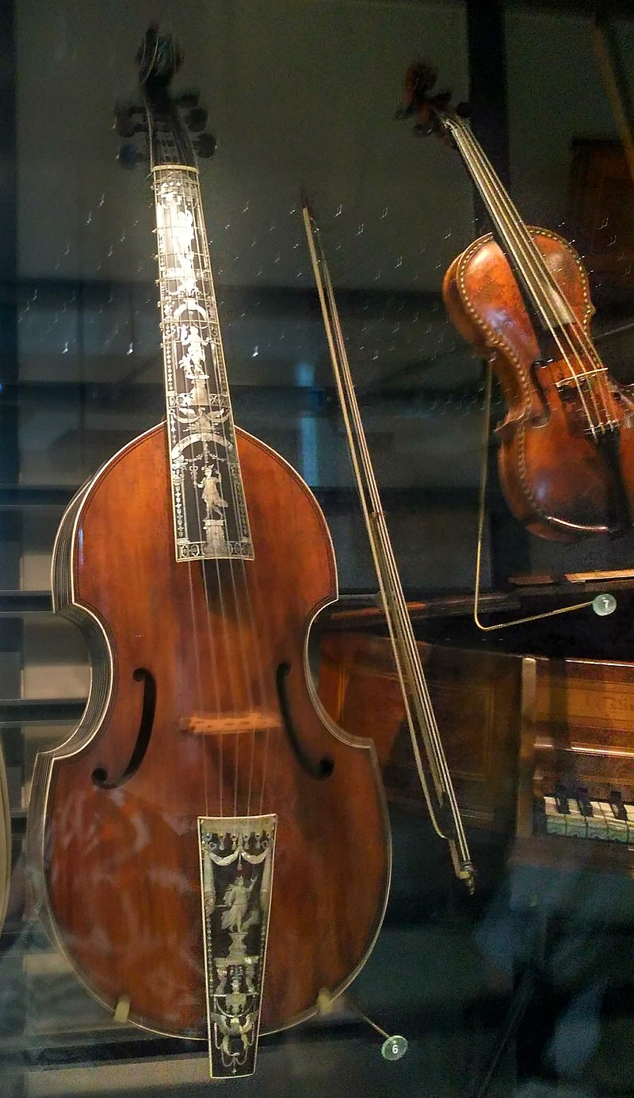

Viola

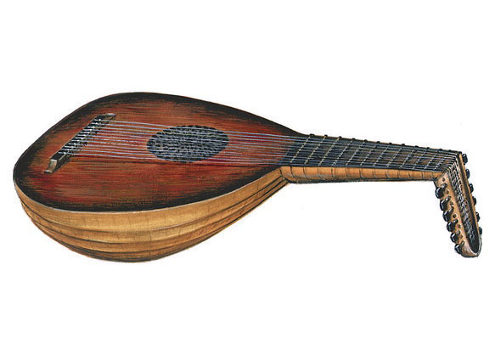

Lutnia

Bardzo istotnymi wydarzeniami dla muzyki renesansu był proces reformacji, który zmienił również rozwój muzyki – powstał chorał protestancki czy protestanckie pieśni religijne, a także wynalezienie druku, które to stało się przełomowym osiągnięciem również dla muzyków. Pierwsza drukarnia muzyczna rozpoczęła swoją działalność w Wenecji. Do innych najważniejszych ośrodków drukarstwa muzycznego należały w XVI wieku Paryż, Antwerpia i Norymberga.   
  
Co najbardziej znanych kompozytorów z epoki renesansu zaliczamy kompozytorów z ośrodka flamandzkiego (dzisiejsze tereny Belgii) i Francji, takich jak: Josquin des Prez, Jacob Obrecht, Clément Janequin, Orlando di Lasso, a także Giovanni Pierluigi da Palestrina, Adrian Willaert, Andrea Gabrieli, Giovanni Gabrieli.

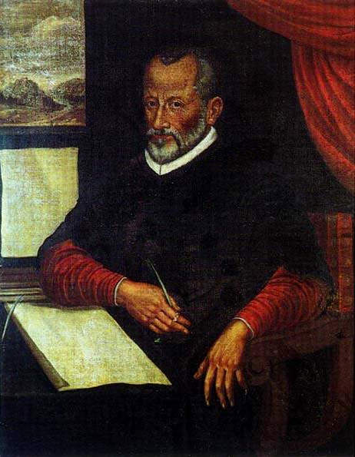

Giovanni Pierluigi da Palestrina

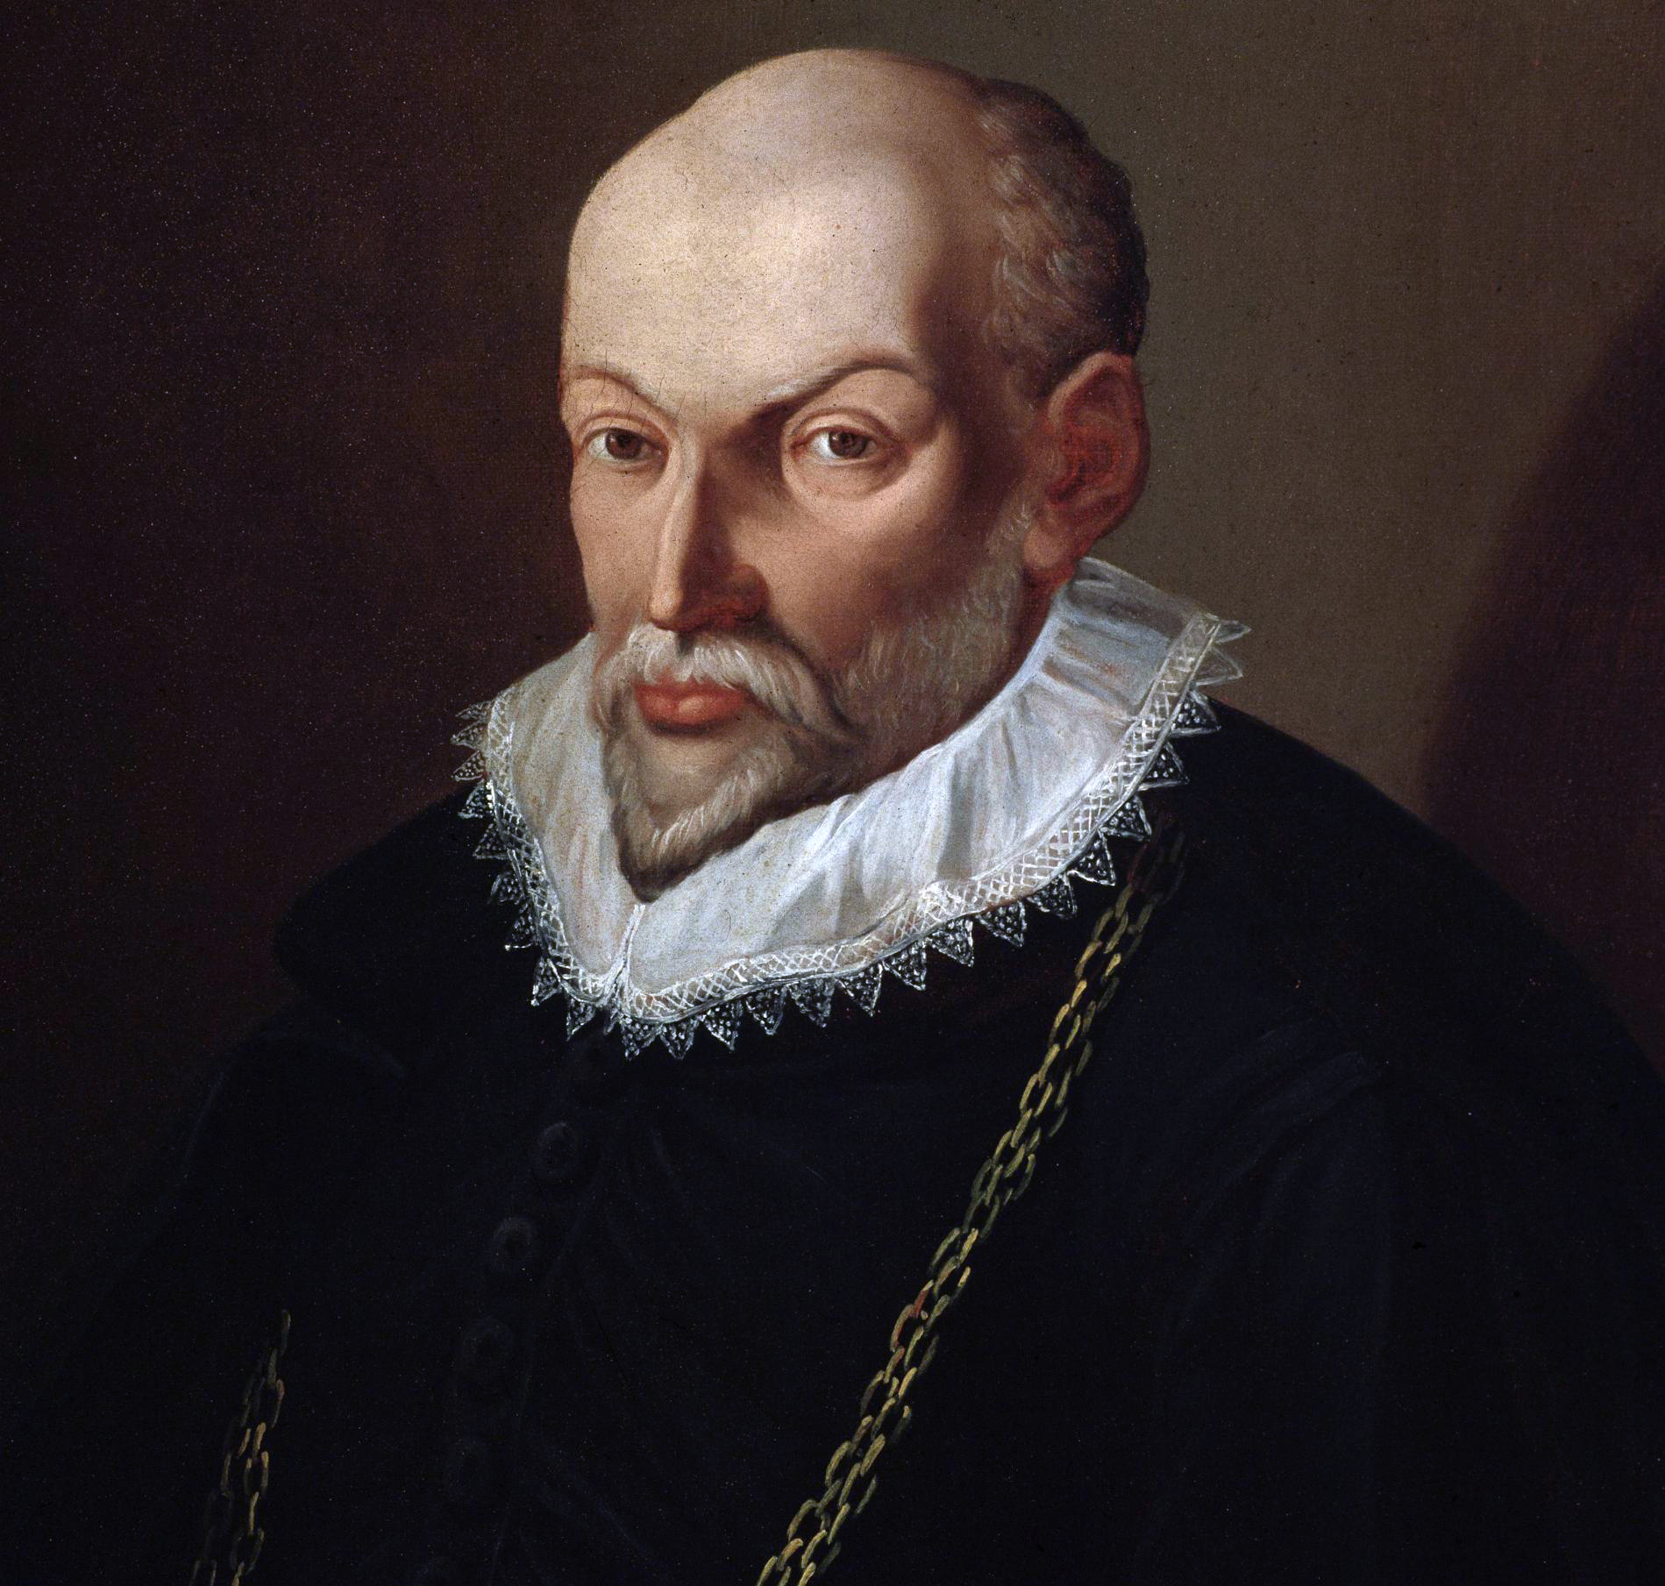

Orlando di Lasso

Przykład muzyczny: *Echo* – Orlando di Lasso, *Missa Papae Marcelli* – Giovanni Pierluigi da Palestrina